Servidor MI
- Descarreguem el parquet .gz de https://www.igniterealtime.org/downloads/index.jsp:
- El descomprimim i l’enviem a /opt:
- Creem un symbolic link a /etc/init.d/:
- Activem i mirem l’estatus del servei:
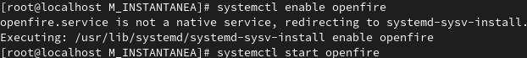
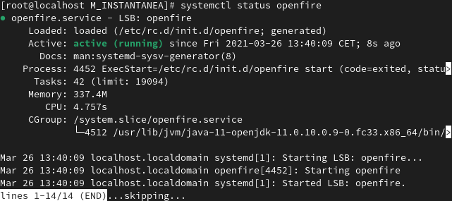

Per comprovar-ho des de un navegador hem de posar a la url: localhost:9090
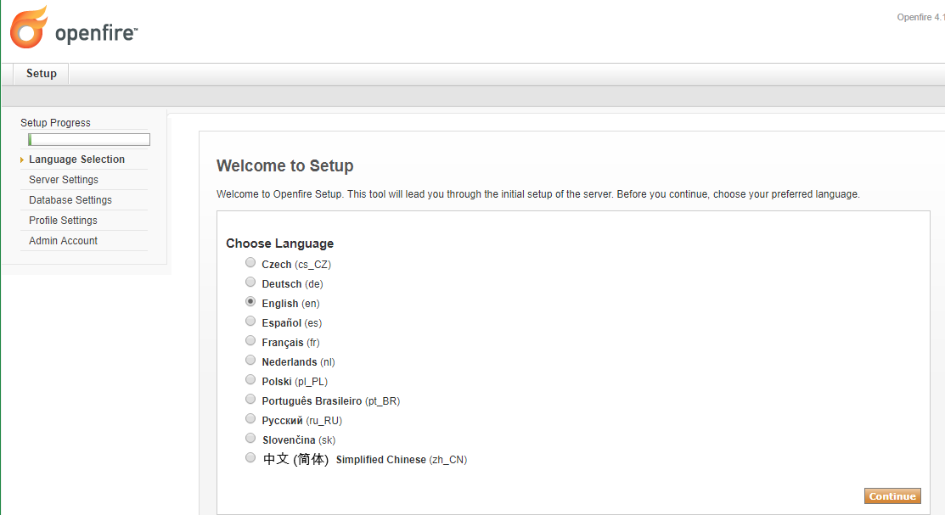
Com veiem ens mostra una pàgina de welcome on haurem de configurar el servei que ho veurem al següent apartat:

Configuració:
- Un cop hem escollit l’idioma a la pàgina d’abans hem de configurar el servidor:
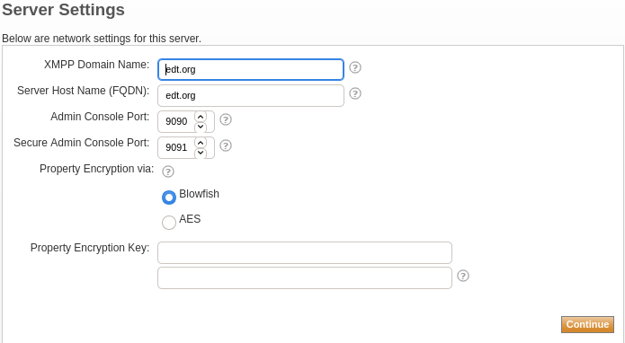
- En el meu cas faré servir una base dades de MySQL (openfire ve amb HSQLDB per defecte), llavors l’instal·lem i creem una base de dades de nom "openfire" per emmagatzemar el usuaris que anem creant i li donem el permisos necessaris perquè pugui inserir dades i alterar aquestes:
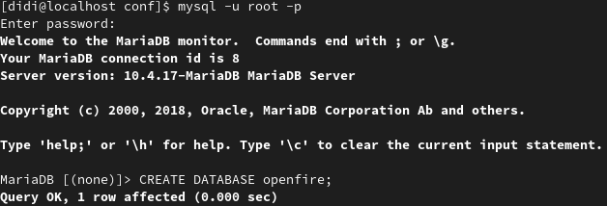
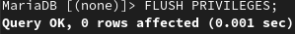

- Li diem quina base de dades farem servir i a on trobar-la amb la URL:
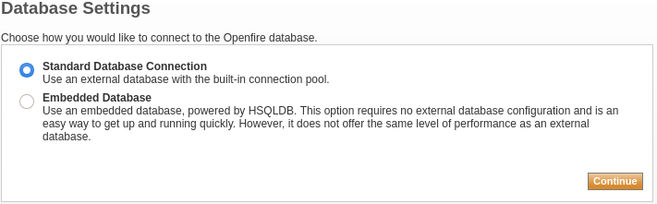
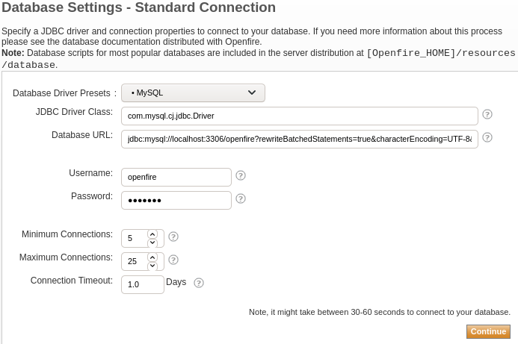
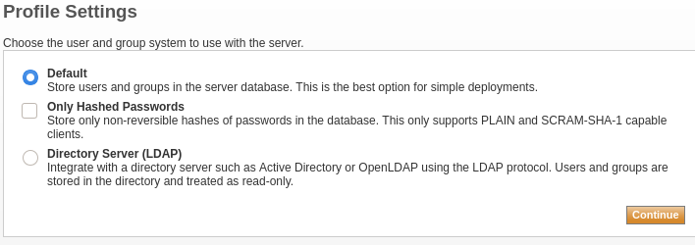
- Fem servir la configuració per defecte per als usuaris

- I guardem i iniciem sessió com administrador
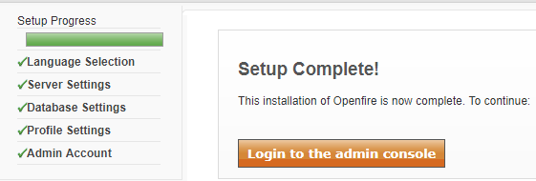
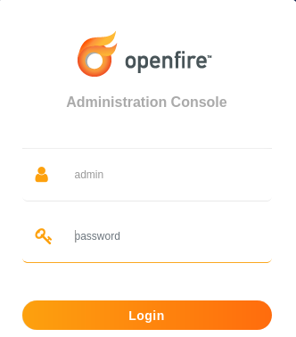

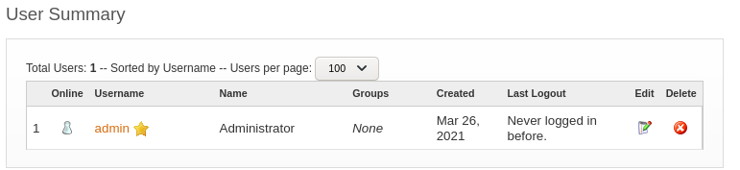

Creació usuaris:
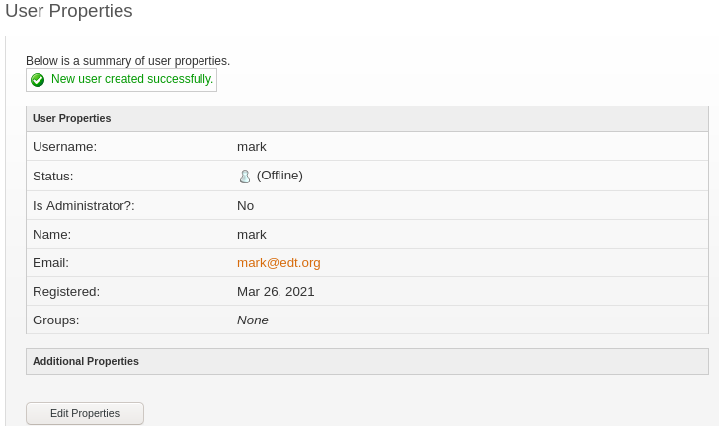
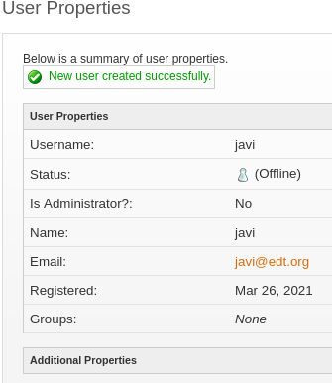

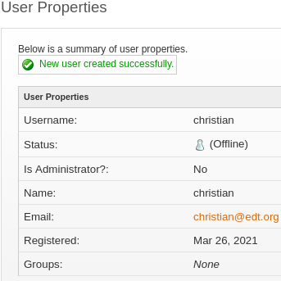
En el meus cas he creat 3 usuaris: mark, javi i christian que es podràn connectar amb el client spark:

Spark:

Instal·lació:
De la pàgina: https://igniterealtime.org/downloads/#spark descarreguem el paquet .rpm de spark i l’instal·lem:
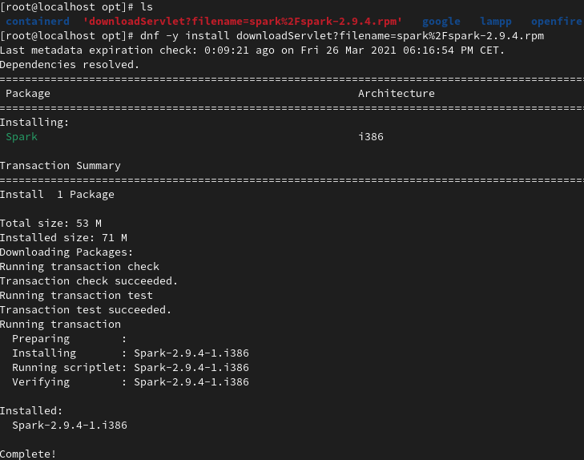

Comprovació:
Executem spark i fem login amb dos usuaris per tal que puguin parlar entre ells:
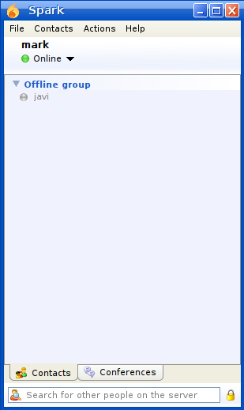
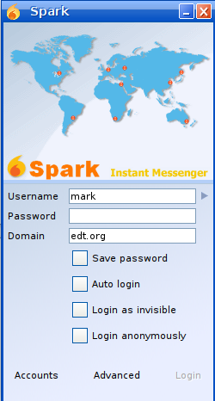

Des de l’usuari Mark afegim al usuari Christian:
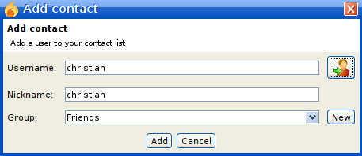
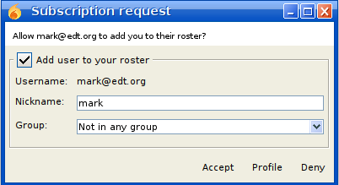
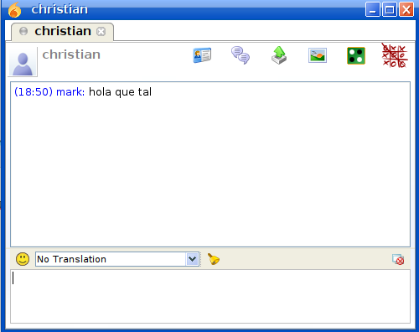
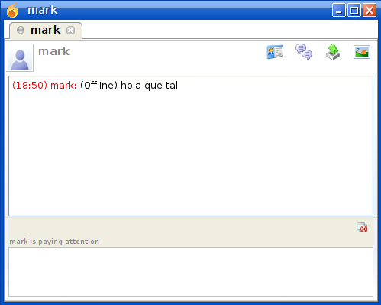
Veiem que es poden enviar missatges i parlar entre ells

